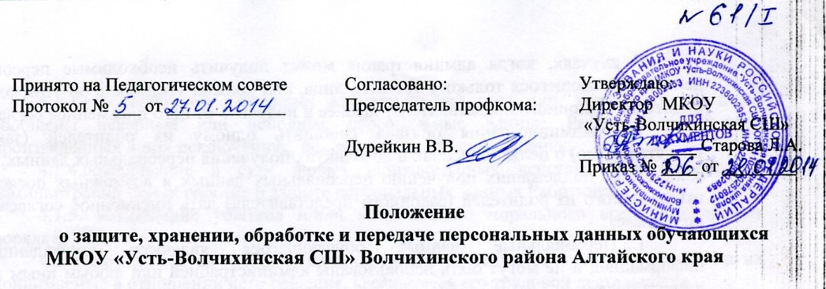
Настоящее Положение разработано на основании Конституции Российской Федерации, Федерального закона от 19.12.2005 №160-ФЗ «О ратификации Конвенции Совета Европы о защите физических лиц при автоматизирован ной обработке персональных данных», Федерального закона от 27.07.2006 №152-ФЗ «О персональных данных», Федерального закона от 27.07.2006 №149-ФЗ «Об информации, информационных технологиях и о защите информации» и постановления Правительства Российской Федерации от 17.11.2007 № 781 «Об утверждении Положения об обеспечении безопасности персональных данных при их обработке в информационных системах персональных данных» с целью обеспечения уважения прав и основных свобод каждого обучающегося при обработке его персональных данных, в том числе защиты прав на неприкосновенность частной жизни, личную и семейную тайну.
1. Общие положения
1.1.Персональные данные обучающегося - сведения о фактах, событиях и обстоятельствах жизни обучающегося, позволяющие идентифицировать его личность, необходимые администрации школы (далее - администрация) в связи с отношениями обучения и воспитания обучающегося и касающиеся обучающегося.
1.2.К персональным данным обучающегося относятся:
• сведения, содержащиеся в свидетельстве о рождении, паспорте или ином документе, удостоверяющем личность;
• информация, содержащаяся в личном деле обучающегося;
• информация, содержащаяся в личном деле обучающегося, лишенного родительского попечения;
• сведения, содержащиеся в документах воинского учета (при их наличии);
• информация об успеваемости;
• информация о состоянии здоровья;
• документ о месте проживания;
• иные сведения, необходимые для определения отношений обучения и воспитания.
1.3. Администрация может получить от самого обучающегося данные о:
• фамилии, имени, отчестве, дате рождения, месте жительства обучающегося,
• фамилии, имени, отчестве родителей (законных представителей) обучающегося.
Иные персональные данные обучающегося, необходимые в связи с отношениями обучения и воспитания, администрация может получить только с письменного согласия одного из родителей (законного представителя). К таким данным относятся документы, содержащие сведения, необходимые для предоставления обучающемуся гарантий и компенсаций, установленных действующим законодательством:
• документы о составе семьи;
• документы о состоянии здоровья (сведения об инвалидности, о наличии хронических заболеваний и т. п.);
• документы, подтверждающие право на дополнительные гарантии и компенсации по определенным основаниям, предусмотренным законодательством (родители-инвалиды, не полная семья, ребенок-сирота и т. п.).
В случаях, когда администрация может получить необходимые персональные данные обучающегося только у третьего лица, она должна уведомить об этом одного из родителей (законного представителя) заранее и получить от него письменное согласие.
1.4. Администрация обязана сообщить одному из родителей (законному представителю) о целях, способах и источниках получения персональных данных, а также о характере подлежащих получению персональных данных и возможных последствиях отказа одного из родителей (законного представителя) дать письменное согласие на их получение.
1.5.Персональные данные обучающегося являются конфиденциальной информацией и не могут быть использованы администрацией или любым иным лицом в личных целях.
1.6.При определении объема и содержания персональных данных обучающегося администрация руководствуется Конституцией Российской Федерации, федеральными законами и настоящим Положением.
2. Хранение, обработка и передача персональных данных обучающегося
2.1. Обработка персональных данных обучающегося осуществляется для обеспечения соблюдения законов и иных нормативных правовых актов в целях воспитания и обучения обучающегося, обеспечения его личной безопасности, контроля качества образования, пользования льготами, предусмотренными законодательством Российской Федерации и локальны ми актами администрации.
2.2. Право доступа к персональным данным обучающегося имеют:
• директор школы;
• секретарь школы;
• старший бухгалтер школы;
• заместители директора;
• классные руководители (только к персональным данным обучающихся своего класса);
• ответственный за питание;
• библиотекарь;
• социальный педагог/психолог;
• инспектор по охране прав детства;
• медработник.
2.3. Директор школы осуществляет прием обучающегося в школу.
Директор школы может передавать персональные данные обучающегося третьим лицам, только если это не обходимо в целях предупреждения угрозы жизни и здоровья обучающегося, а также в случаях, установленных федеральными законами.
2.4. Секретарь:
• принимает или оформляет вновь личное дело обучающегося и вносит в него необходимые данные;
• предоставляет свободный доступ родителям (законным представителям) к персональным данным обучающегося на основании письменного заявления.
К заявлению прилагается:
• родителем: копия документа, удостоверяющего личность;
• законным представителем: копия удостоверения опекуна (попечителя).

